WIOSENNE INSPIRACJE CZ.2
- „Co słychać na wsi” – słuchanie wiersza i rozmowa na temat zwierząt.
Co słychać na wsi
Wanda Chotomska
Co słychać? – Zależy – gdzie.
Na łące słychać: – Kle-Kle!
Na stawie: – Kwa-kwa!
Na polu: – Kraaa!
Przed kurnikiem: – Kukuryku!
– Ko-ko-ko-ko-ko! – w kurniku.
Koło budy słychać: – Hau!
A na progu: – Miau…
A co słychać w domu,
nie powiem nikomu!

Rozmowa na temat treści wiersza, próba odpowiedzi na pytania:
O czym jest ten wiersz?
Co słychać na łące?
Co słychać nad stawem?
Jakie zwierzę słychać w kurniku, a jakie obok budy?
Jakie zwierzę siedzi na progu?

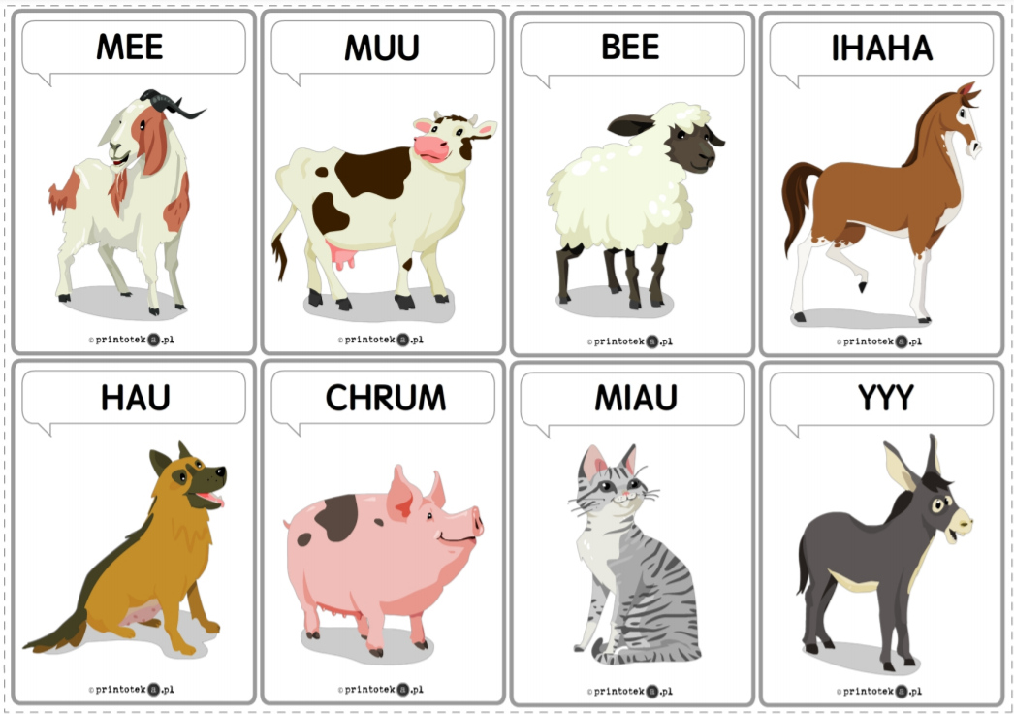
- „Śpiewające zwierzątka” –rodzic pokazuje dziecku różne zwierzęta na ilustracjach, dziecko losuje dowolne zwierzę, np. kota, i używając „kociego języka”, śpiewa wybraną przez siebie piosenkę.
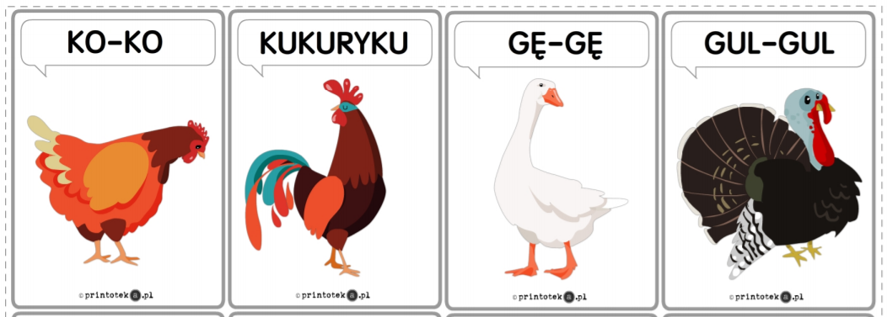

- Film edukacyjny „Co jedzą wiejskie zwierzęta”.
https://www.youtube.com/watch?v=2LOpSLZe2RA&ab_channel=KidsolandiaTV

- Gra „Duble – onomatopeje” (dostępne jako osobny plik pdf).

- Karty pracy do wyboru:
- Połącz zwierzęta z ich cieniami (karta pracy nr 1).
- Połącz takie same zwierzęta (karta pracy nr 2).
- Ćwiczenie grafomotoryczne – kura (karta pracy nr 3).

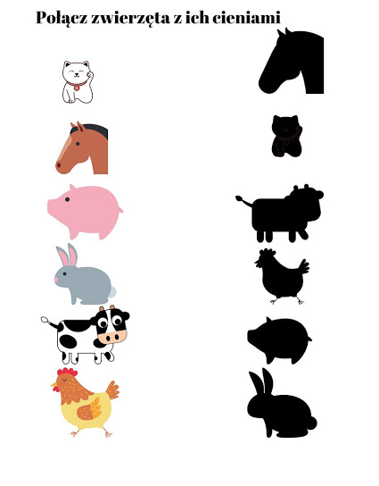
Załącznik nr 1

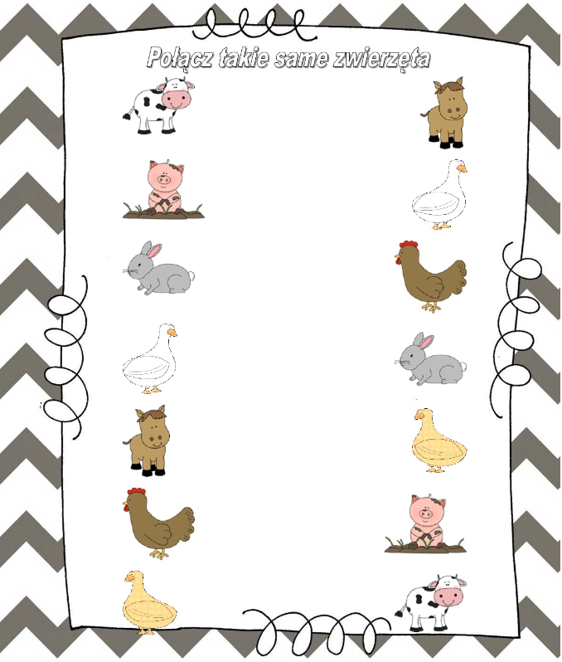
Załącznik nr 2
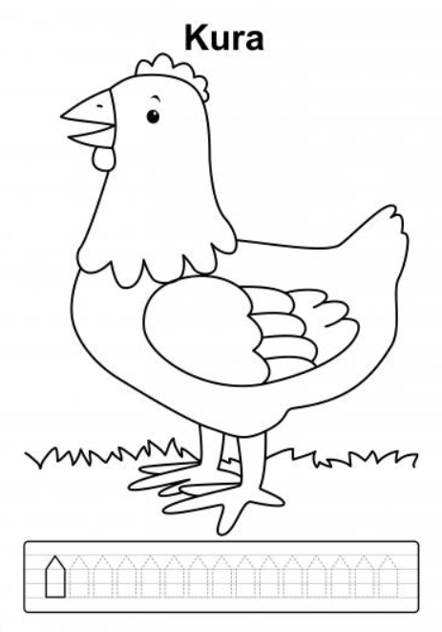
Załącznik nr 3

